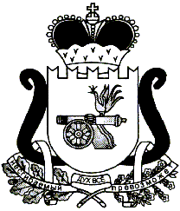

ЕЛЬНИНСКИЙ РАЙОННЫЙ СОВЕТ ДЕПУТАТОВ

РЕШЕНИЕ

от 25.09. 2015 № 50

Об исполнении полномочий Администрации Ельнинского городского поселения Ельнинского района Смоленской области Администрацией муниципального образования «Ельнинский район» Смоленской области

В соответствии с частью 2 статьи 34 Федерального закона от 06.10.2003 года № 131-ФЗ «Об общих принципах организации местного самоуправления в Российской Федерации», Уставом муниципального образования «Ельнинский район» Смоленской области, Ельнинский районный Совет депутатов

РЕШИЛ:

1. Администрации муниципального образования «Ельнинский район» Смоленской области приступить к исполнению полномочий Администрации Ельнинского городского поселения Ельнинского района Смоленской области с 25.09.2015 года.
2. Настоящее решение вступает в силу со дня принятия и подлежит официальному опубликованию в районной газете «Знамя».

Глава муниципального образования
«Ельнинский район» Смоленской области В.Е. Левченков

Отп. 1 экз. – в дело
Исполнитель Е.А. Жукова_____________
4-35-44
25.09.2015г .
Разработчик:
Е.А. Жукова 4-35-44
25.09.2015г .
ВИЗЫ:
В.П. Гринкеев ____________________ «_____»_________2015

М.А. Пысин ____________________ «_____»_________2015

Т.В. Гаврютина _____________________ «_____»__________2015г.

